ТЗ на Аналитика-редактора новостей
Механика активации ивента Travel:
- попасть на клетку поезда
- использовать Power Card — Go To Train
- получить из колоды игровых карт карту Go To Train
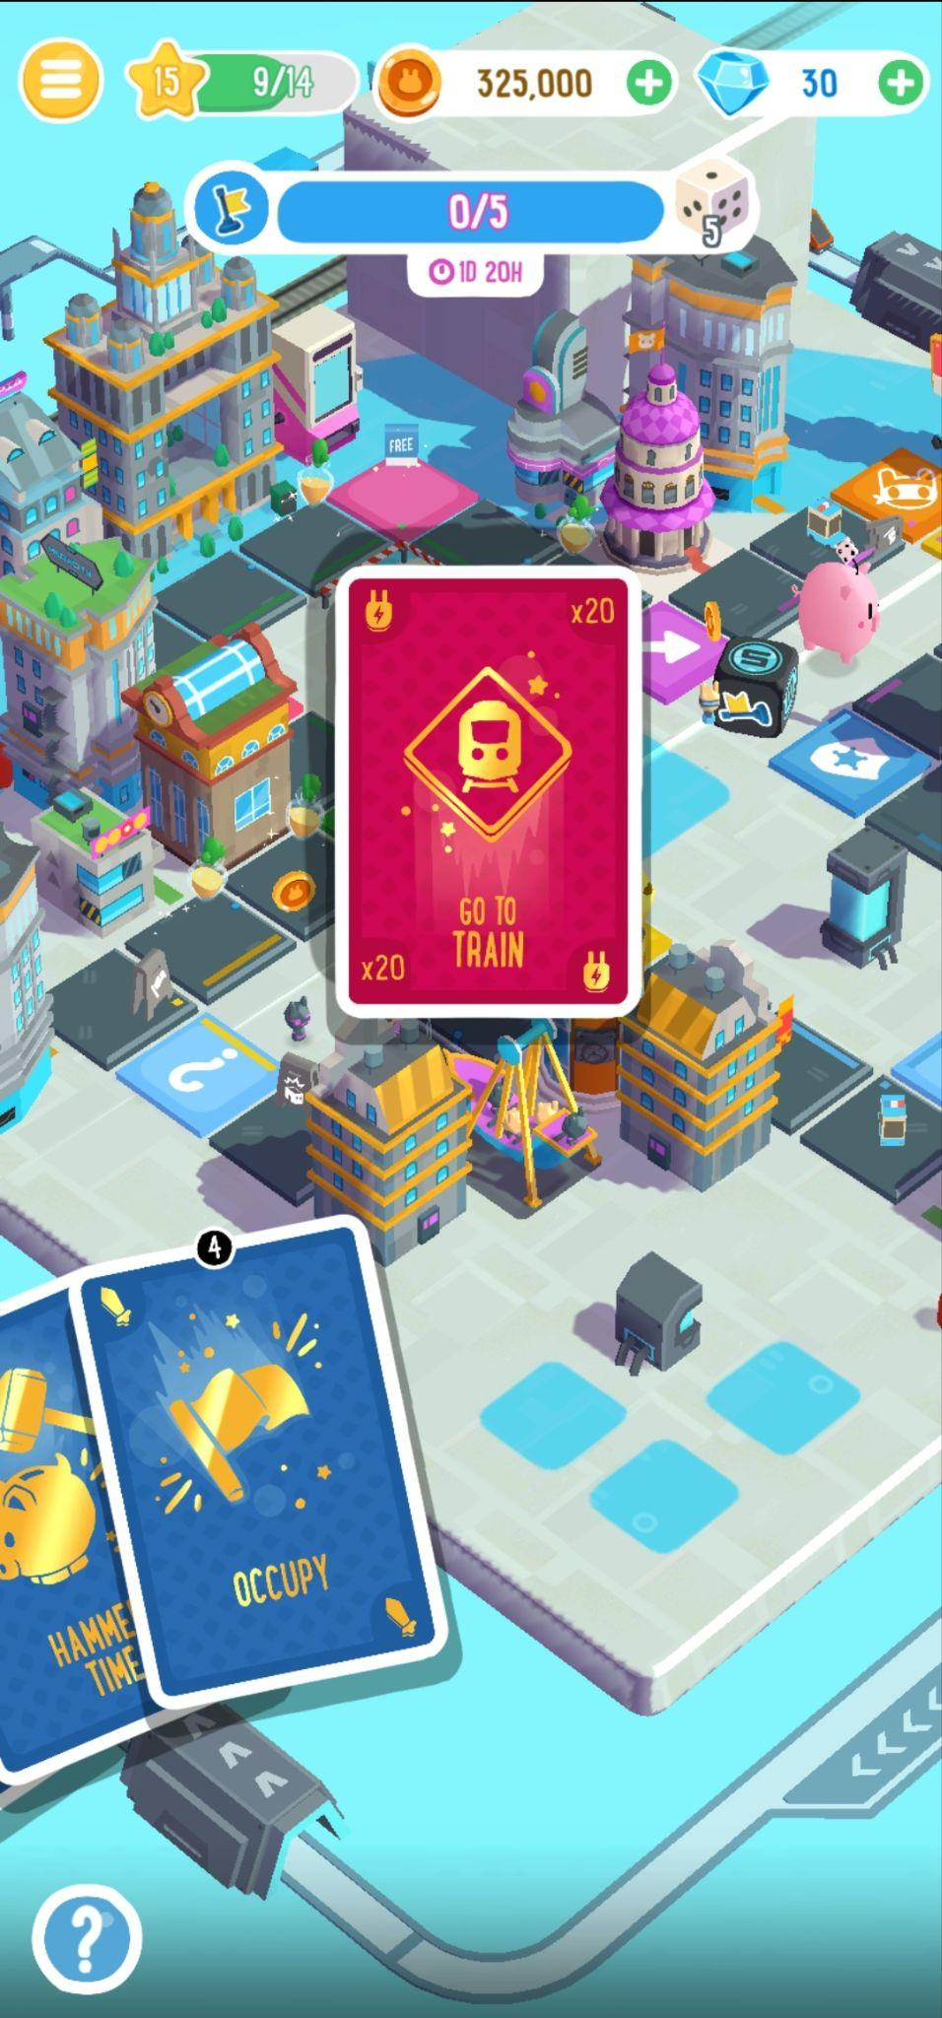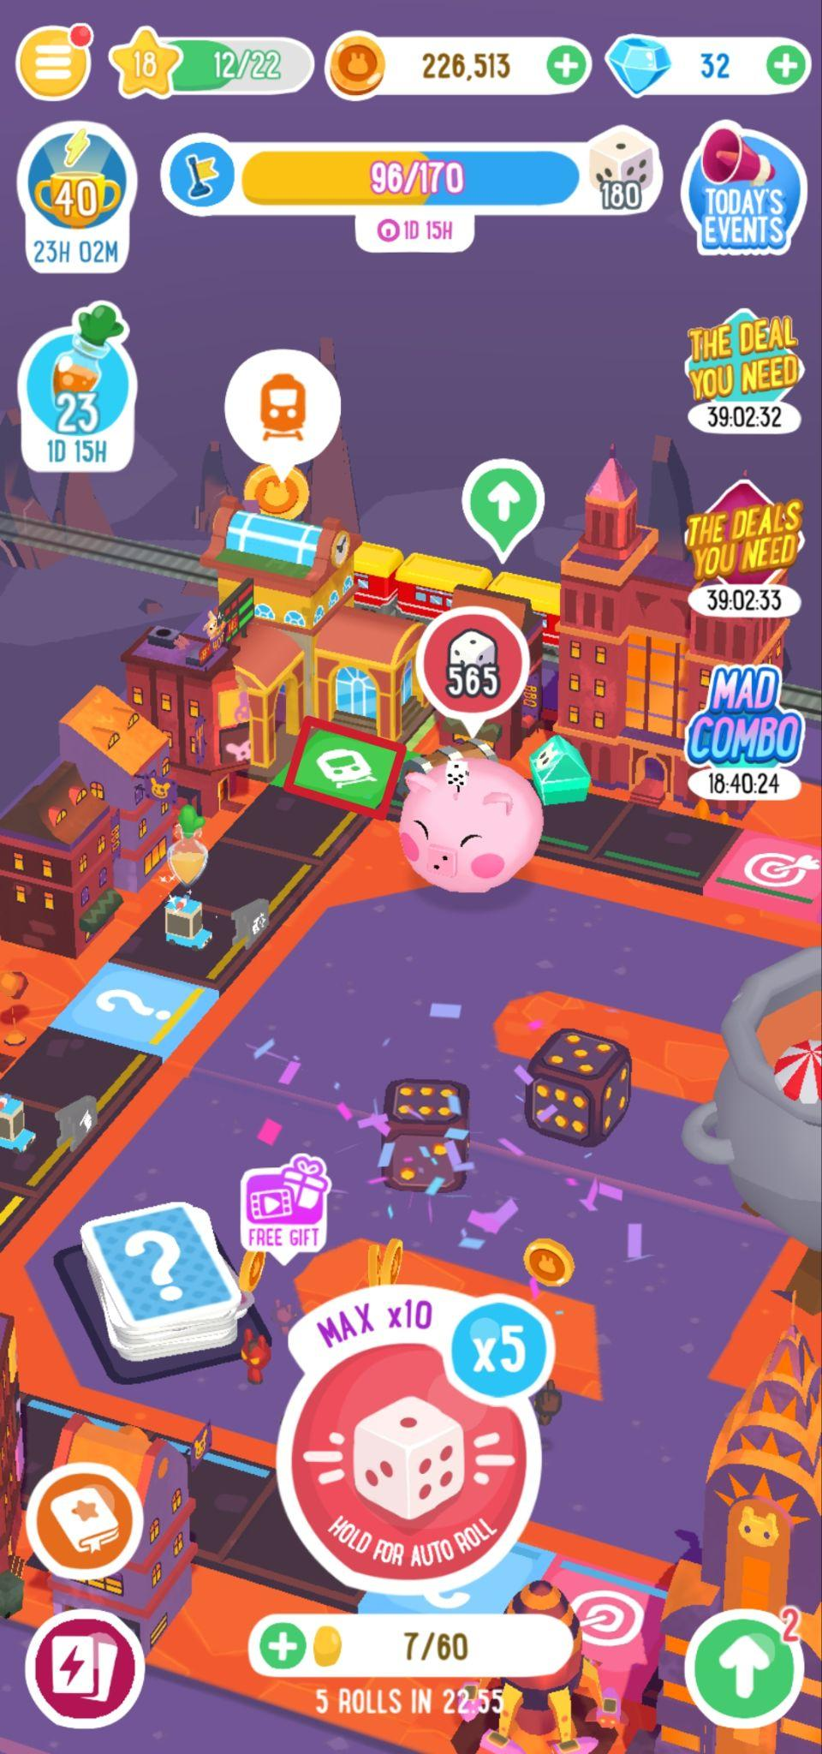

Выбор персонажа для посещения:
- рандомный персонажа
- друг из Facebook, за которого дополнительно можно получить 20 игральных костей.
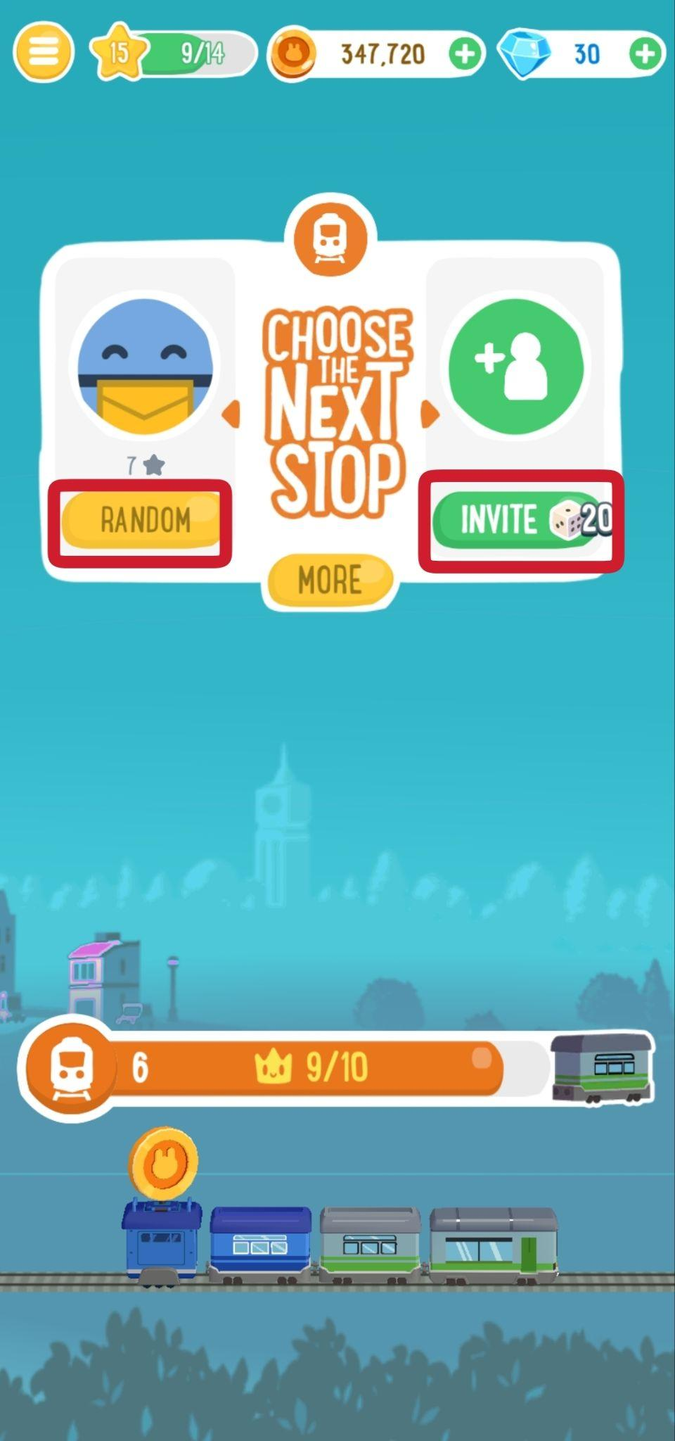

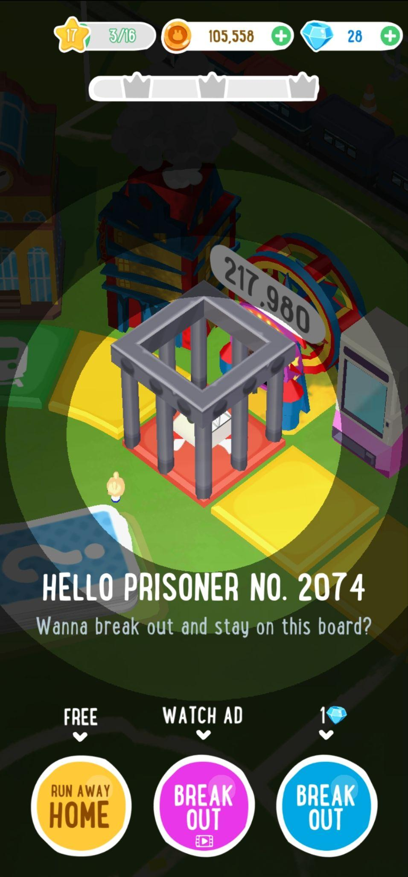
“Тюрьма” - при попадании на данную клетку, Вы не имеете возможность двигаться, и игра предлагает выбрать 1 из 3 вариантов:
- Вернуться домой, не получив никакой награды (выбор бесплатный).
- отправиться на следующую карту, после просмотра рекламы.
- отправиться на следующую карту (next board) за 1 алмаз.

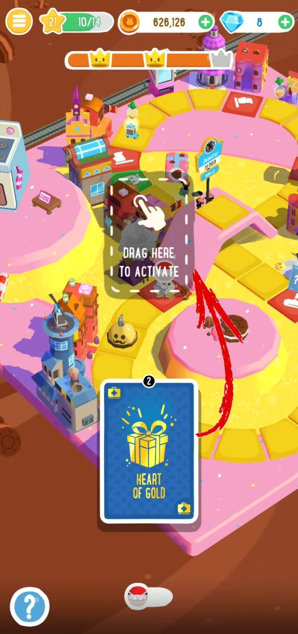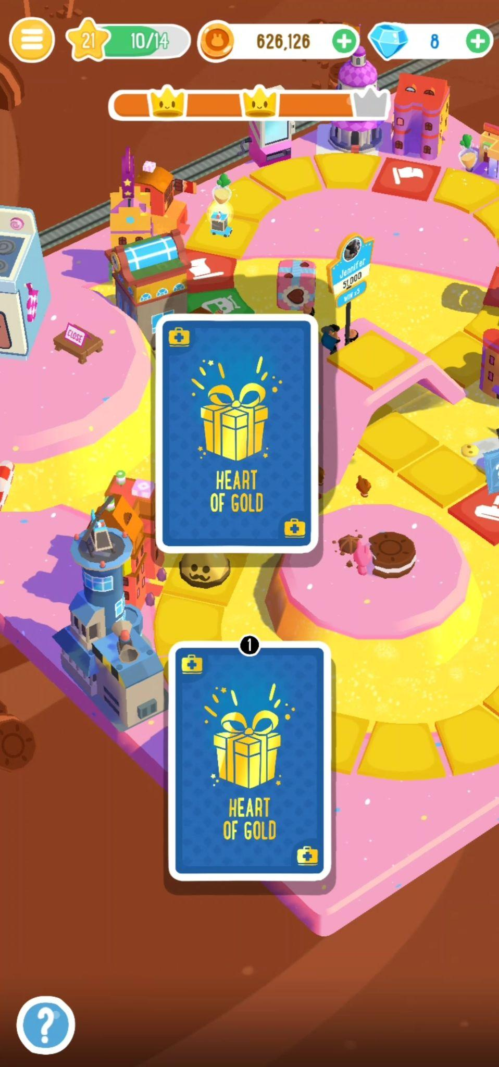
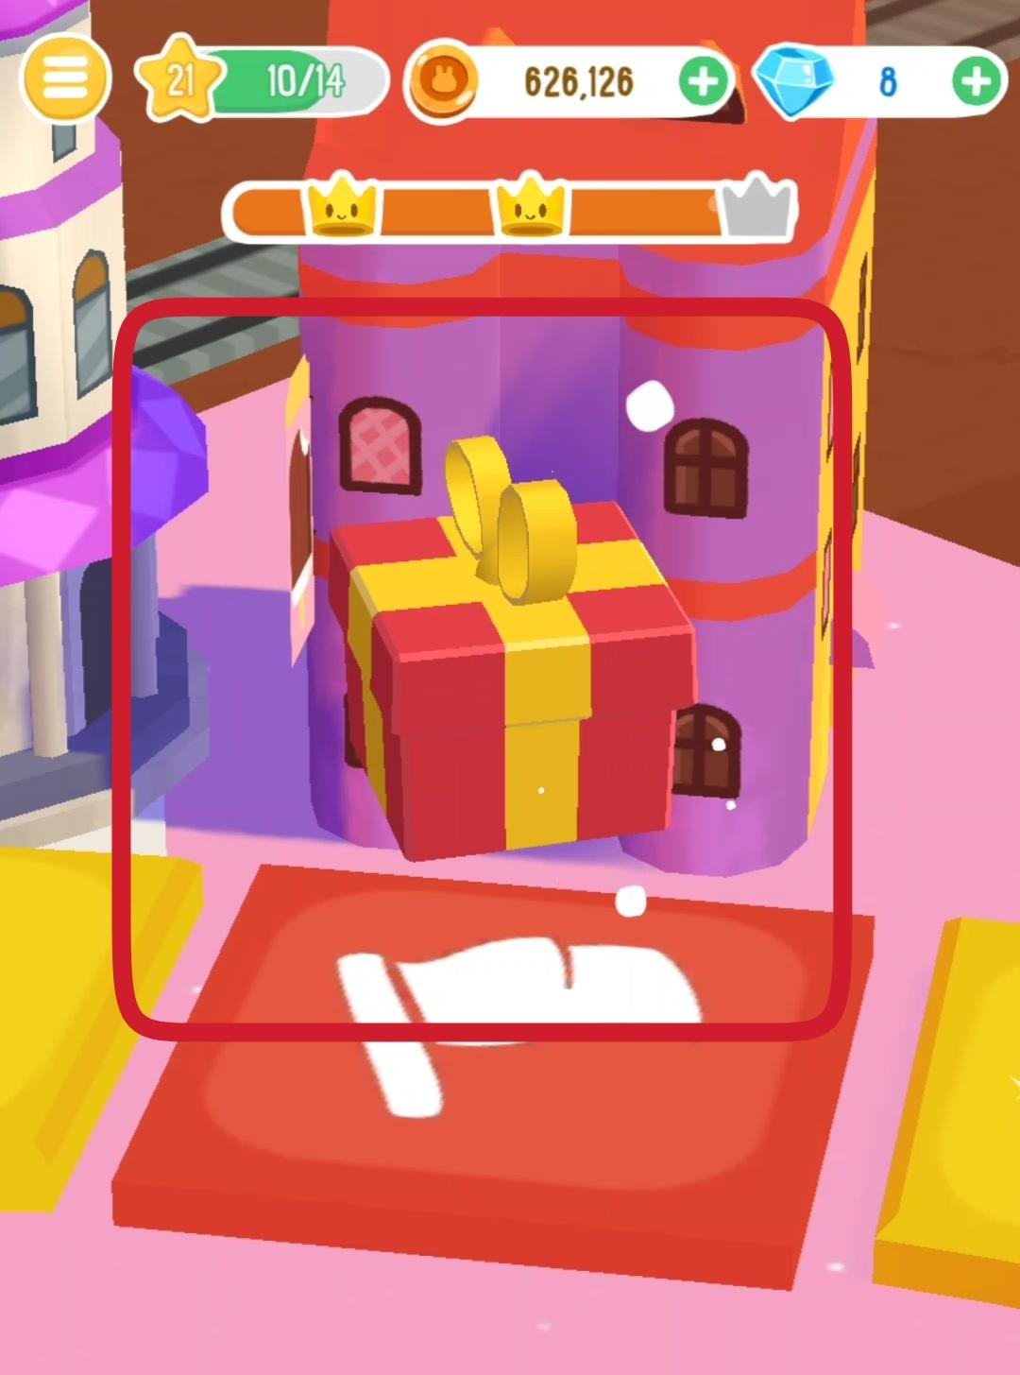

“Heart of gold” - Вы можете оставить другому игроку подарок, во время своего путешествия, содержимое - рандомное.
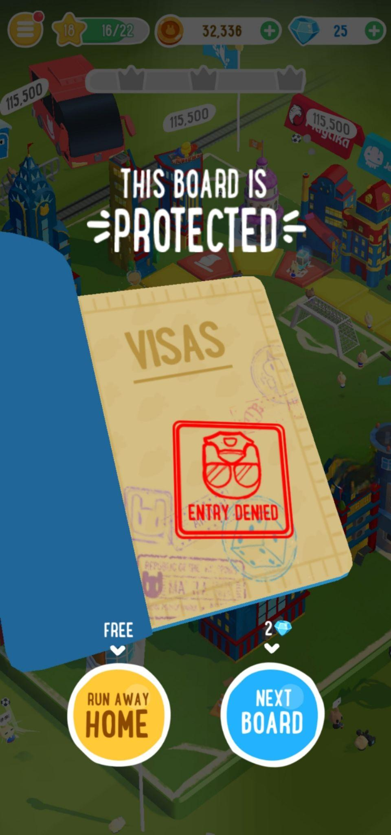
“This board is protected” - Защита игрока, играть на данной карте невозможно.
Игровой функционал предлагает 2 варианта:
- Вернуться домой, не получив никакой награды (выбор бесплатный)
- отправиться на следующую карту (next board) за 2 алмаза

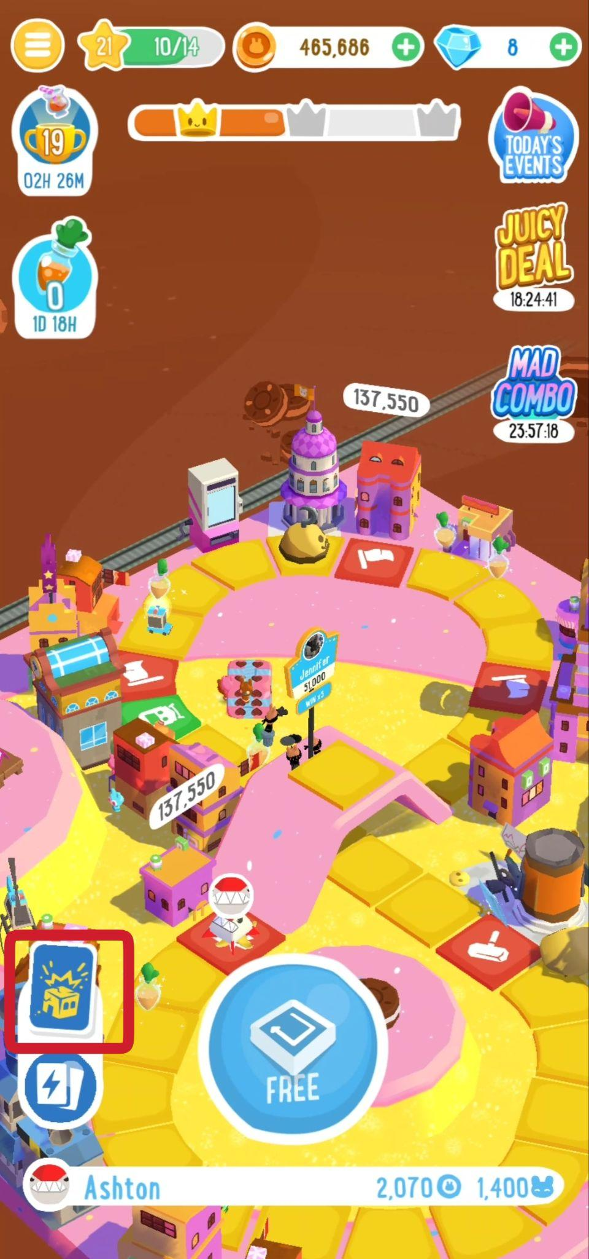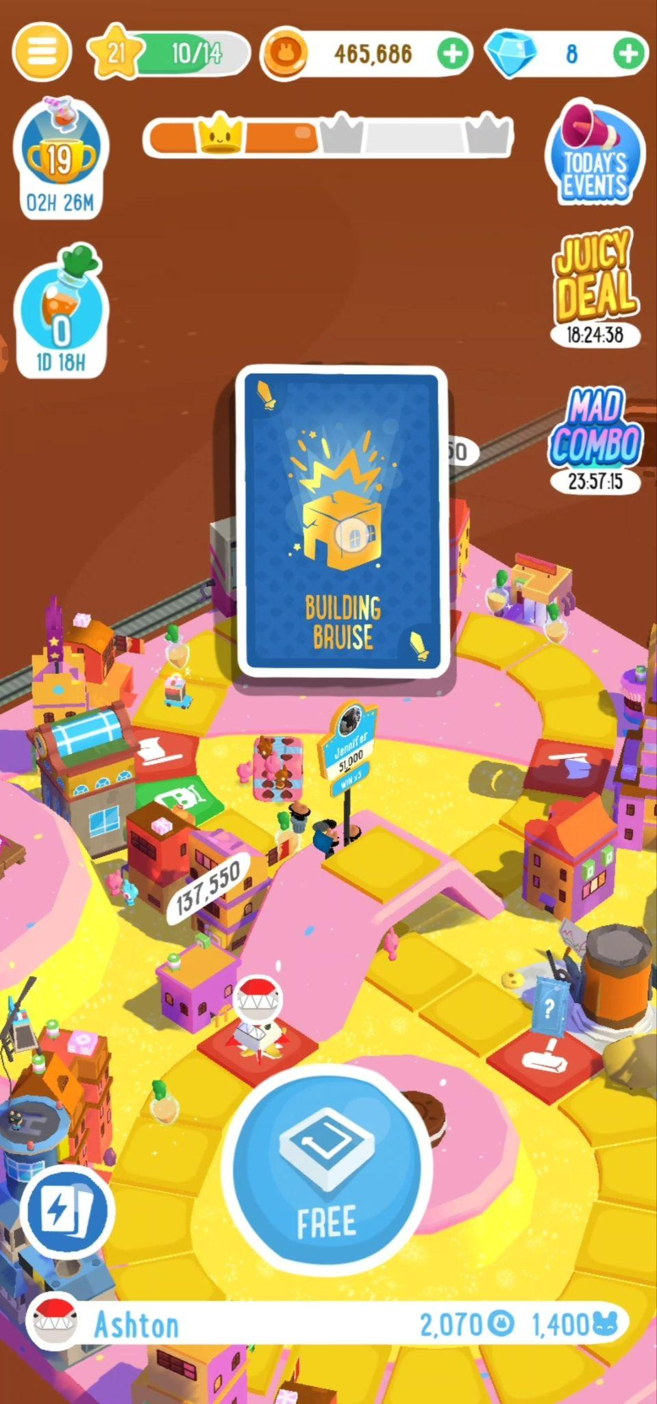
“Building bruise” - нанесение ущерба постройки игрока, и получение за это монет

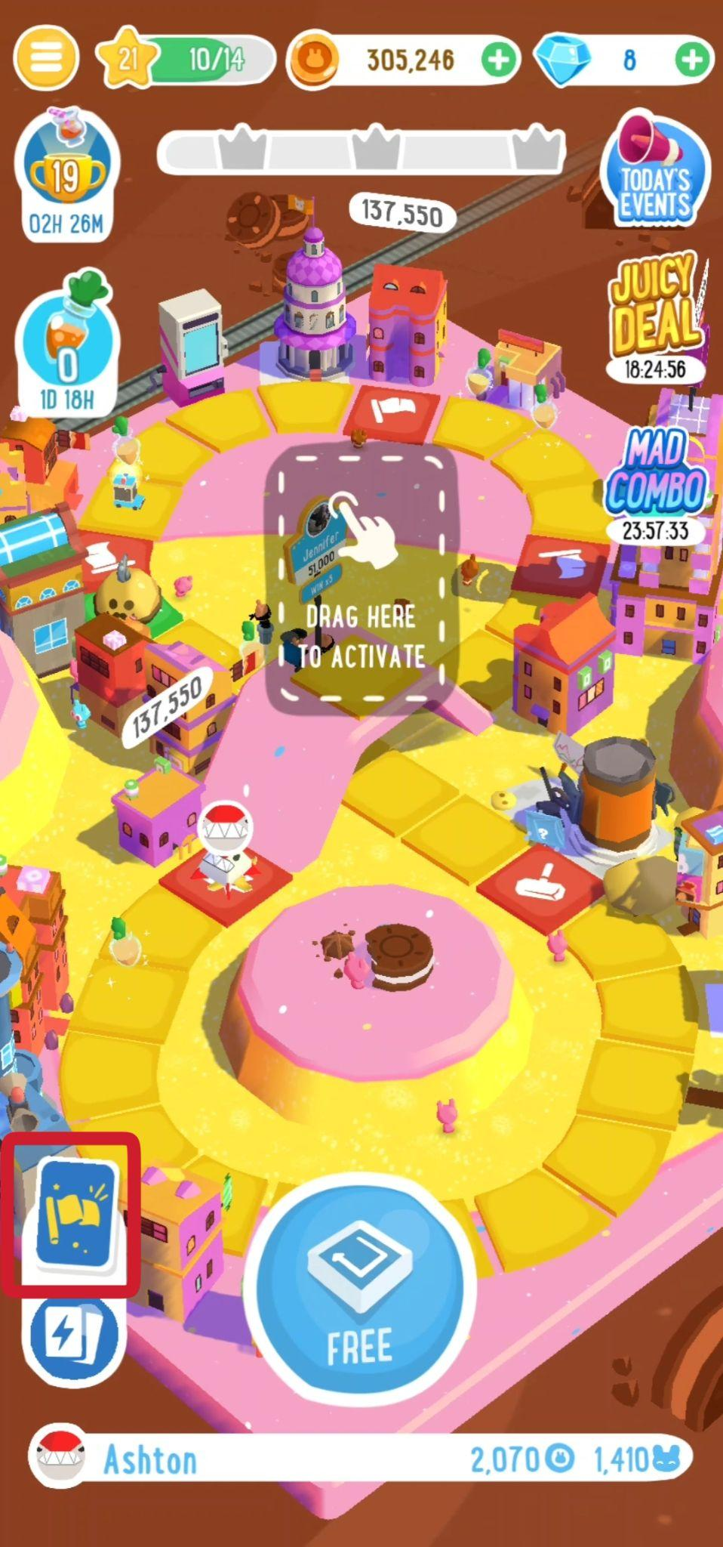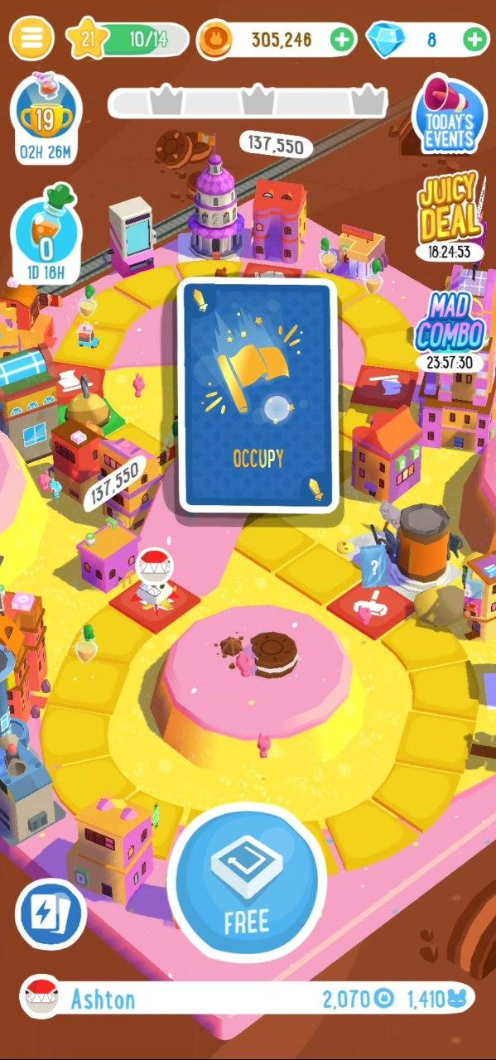
“Occupy” - позволяет занять строение, и получить за него игровую валюту.

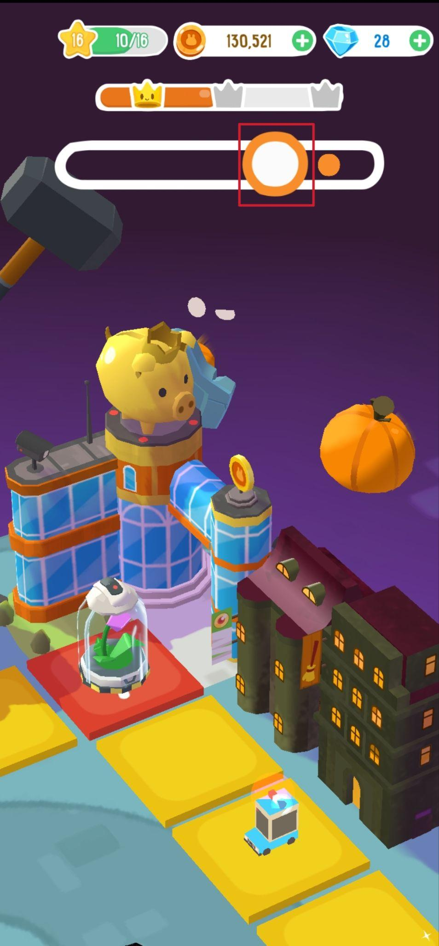
В “Копилке” сумма выигрыша зависит от быстроты реакции,чем ближе к знаку, тем больше выигрыш.

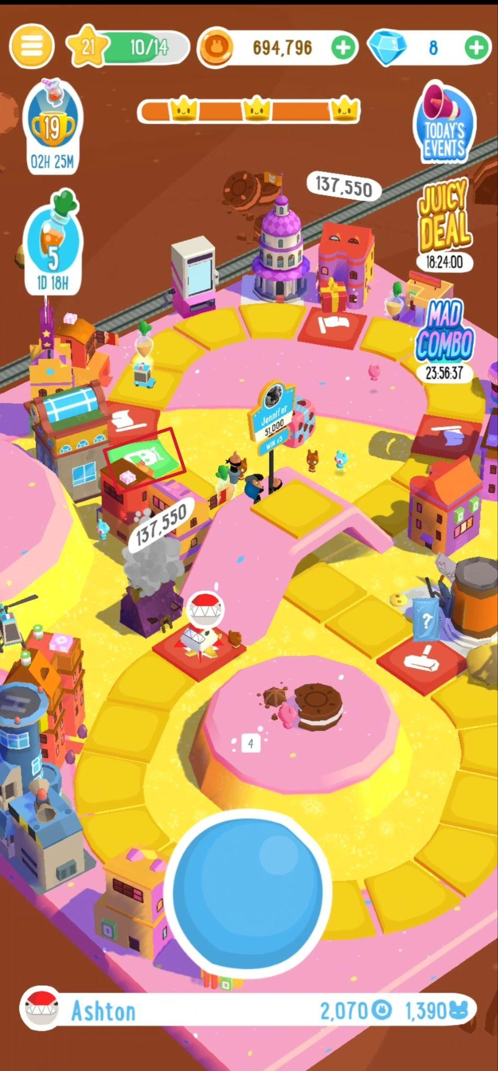
После прохождения всего круга и попадания на клетку “Поезд”, вы возвращаетесь домой.

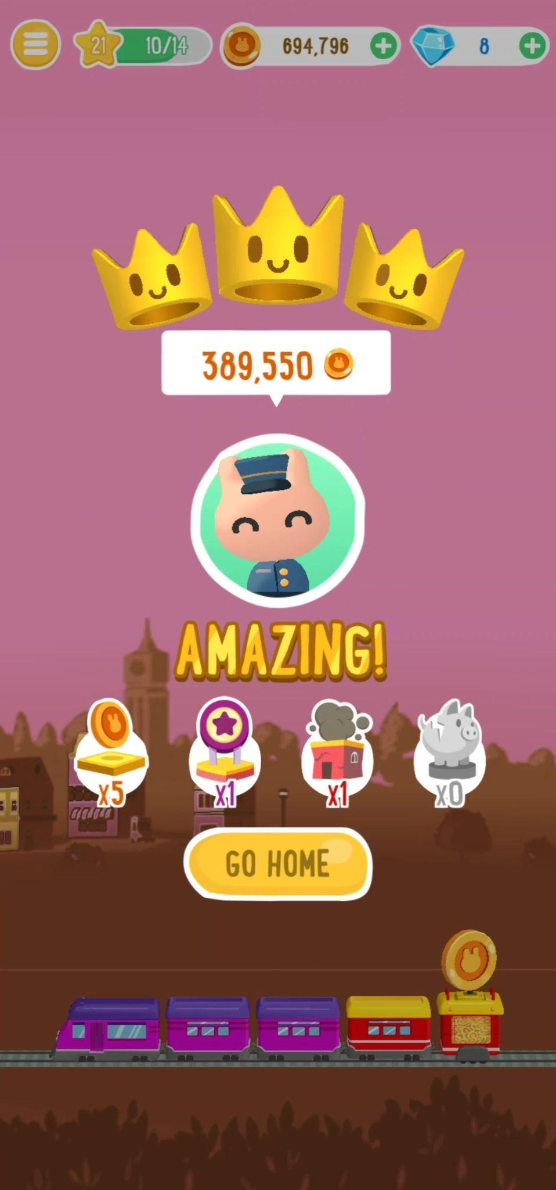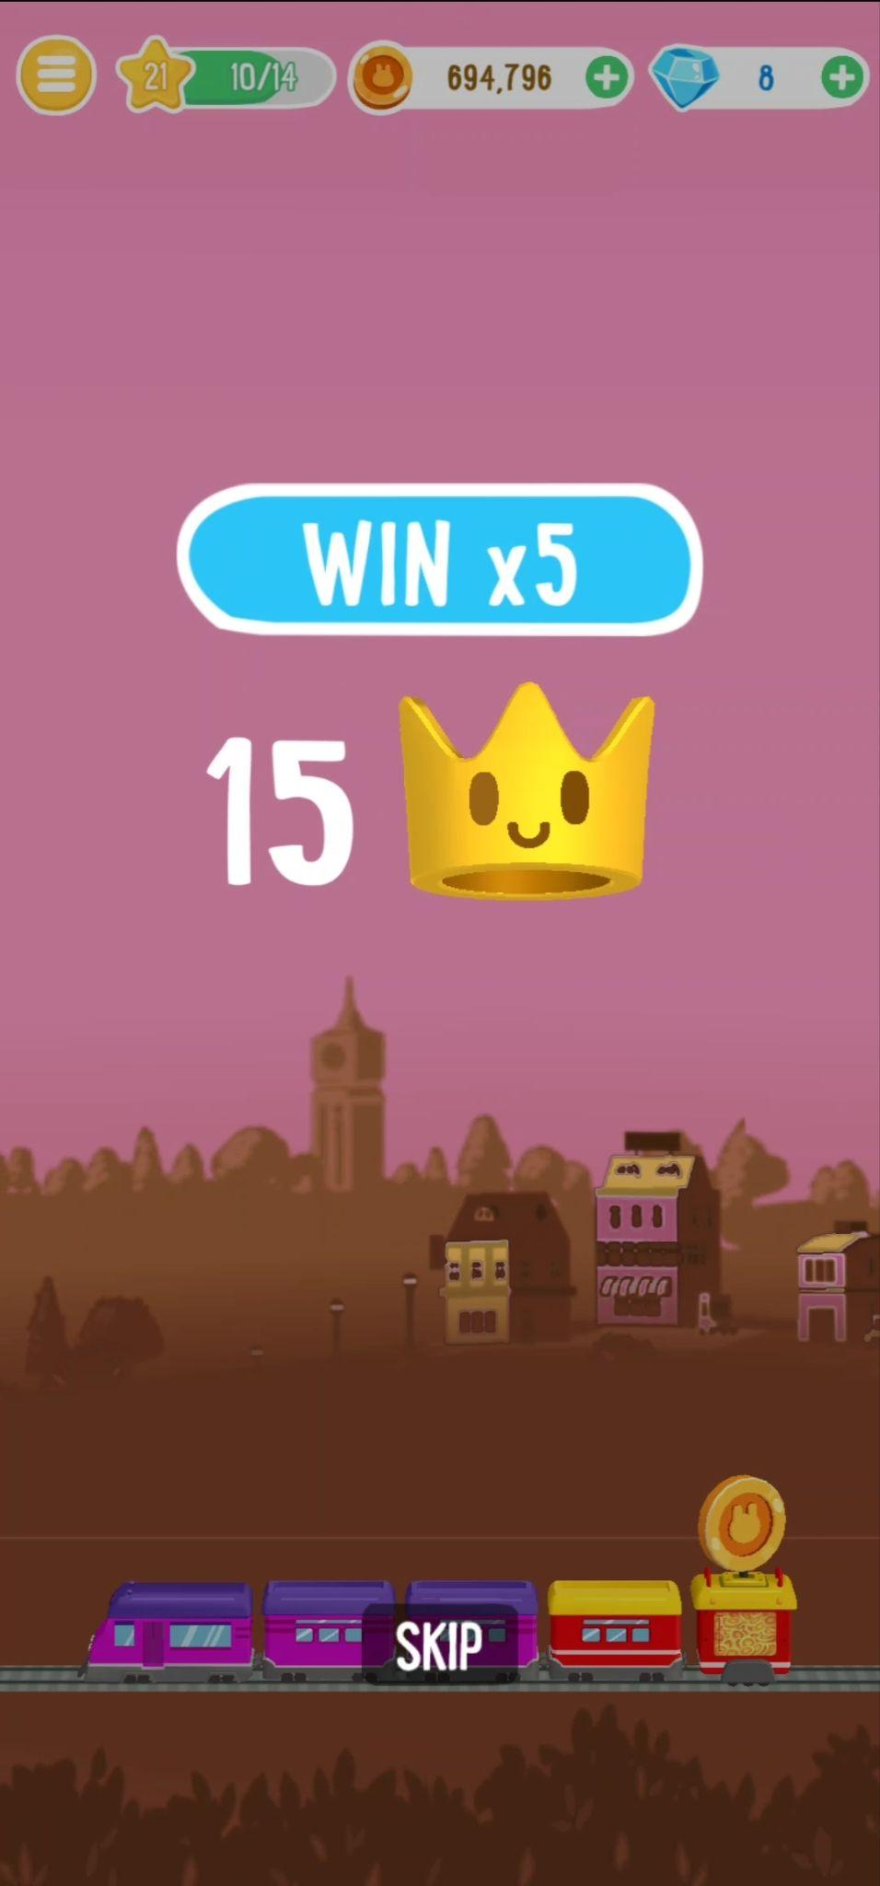
Количество монет и “корон” зависит от бонуса на главной доске, он может быть 1,2,3,5,10, на скриншоте представлен бонус х5.
Короны улучшают уровень поезда.

